Grupa Jeżyki

Piątek : 09.04.2021r.
Temat tygodnia: Chciałbym być kosmonautą
Temat dnia: Na niebie pełno gwiazd
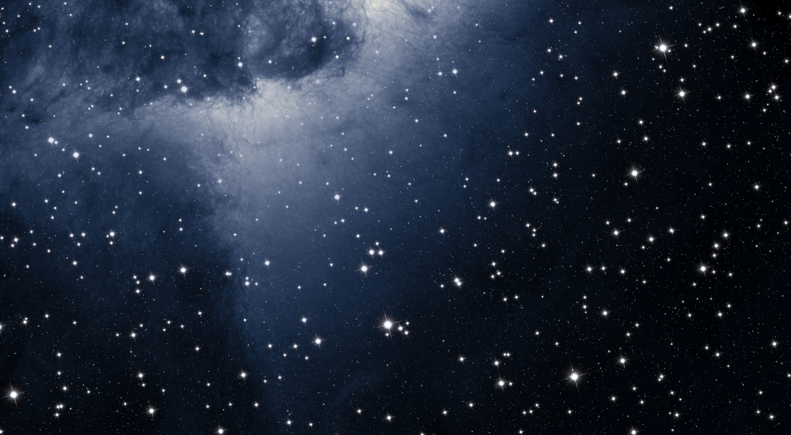
- Zabawa z wykorzystaniem wiersza Ewy Szelburg – Zarembiny Idzie niebo

” Idzie niebo ciemną nocą”
Idzie niebo ciemną nocą, dziecko maszeruje w miejscu
ma w fartuszku pełno gwiazd. kołysze się na boki, tworząc przed sobą
fartuszek z rąk
Gwiazdy świecą i migocą, podnosi ręce do góry i szybko obraca dłońmi
Aż wyjrzały ptaszki z gniazd. kołysze się na boki, trzymając ręce na biodrach
Jak wyjrzały, zobaczyły tworzy z rąk daszek nad oczami, wykonuje skręt
głowy w jedna i w drugą stronę
To nie chciały dłużej spać wykonuje gest przeczenia palcem
Kaprysiły, grymasiły, swobodnie porusza różnymi częściami ciała
Żeby im po jednej dać. kłania się
Gwiazdki nie są do zabawy, wskazuje ręką na niebo
Tożby nocka była zła trzyma głowę rękami i kiwa nią na boki
Bo usłyszy kot kulawy, kładzie palec wskazujący na ustach
cicho bądźcie! Aaa… układa złożone ręce przy uchu- jak poduszki
i przykuca, usypia

- Karty pracy strona 16
Wskazywanie różnic miedzy Ufoludkami

- Zabawa przy piosence Kosmo Żabka

https://youtu.be/58IpZcC7KNk

- Zabawa klasyfikacyjna Od najmniejszej do największej.
Proszę o wycięcie różnej wielkości gwiazdek i rozsypanie ich na podłodze, zadaniem dziecka jest ułożenie gwiazdek od najmniejszej do największej.

- Spacer po podwórku: prosimy o odszukanie razem z dzieckiem pierwszych oznak wiosny, zrobienie zdjęcia, a chętne osoby wysłanie ich na naszą stronę Meesenger.

- Zabawa rozwijająca inwencje twórczą – Niebo pełne gwiazd
Wykorzystujemy wcześniej wycięte gwiazdki. Dziecko maluje kartkę niebieska farbą, a następnie przykleja na tą farbę gwiazdki wycięte przez rodziców tworząc piękne niebo.
- Nauka rymowanki
" Kosmonauta idzie dróżką,
przytupuje jedną nóżką,
klaszcze w ręce raz i dwa,
podskakuje: hopsa, sa.
Już w rakiecie prosto siada,
kiwa głową na sąsiada,
ster rakiety w ruch już wprawia,
choć to wcale nie zabawa,
i rakieta się unosi,
bo ją o to ładnie prosi"

- Ćwiczenia grafomotoryczne

Pozdrawiam Agnieszka Gęśla

